诚谨摰邀请 贵校各对接专业系所老師學生于2016年2月下旬前来本校交流。提供信息如下：
贵校学生前来本校交流，学习交流期限以一年期，学习效果最佳，而入台证件一次申请，总长可停留时间一年，本校相应交换学生做法，详于下列说明：
- 本校亦如前期模式提供 贵校交流研习学生半额学杂费奖学金（名额不限），学生仅需自行负担本校学杂费之半额（35,000新台币），其住宿费及生活费等相关费用如下表：
学生类别  费用项目 | 联盟学校同学 |  | 本校一般生
学生类别  费用项目 | 台币 | 人民币 | 本校一般生
学杂费/学期 | 35,000 | 7,000 | 44,290-50,878
住宿费/学期 | 10,000~20,000元台币（约人民币2,000~4,000元）  ※费用依据性别及住宿条件不同而调整
宿舍寝具 | 约1,000 | 约200 | 约 1,000
宿舍网络费 | 约1,200 | 约240 | 约 1,200
平安保险费/学期 | 约400 | 约80 | 约 300
入台证申请费用 | 600 | 120 | 600
入学身体健康检查 | 650 | 130 | 650
生活费/月(估) | 学生自付每月  约新台币6,000~7,000或约人民币1,500~2,000
备注：联盟学校同学，每学期学分无修业上限。
单位：新台币/学期（学年费用＝学期费用×2）
- 此地生活费用每月约新台币6,000元~7,000元左右(基本膳食每餐约新台币60元，合计每月约5,400元)，实际金额依每个人花费习惯会有所不同。
- 学生若依本校规定上课并通过考试，本校可发给成绩单及学生证明，但请确认学生研习结束交流返回 贵校之后，是否会有选修课程名称不同致学分无法抵认之问题。基本上本校所有课程，含大学部、进修部及研究所全部课程皆对交换学生开放，可跨院、跨系所及跨年级选课，亦无最高学分之管制。
由于两岸目前申请入台手续繁锁费时，所以 贵校学生就读本校秋季班，学生须于2015年11月31日前完成报名及个人材料准备(如附件所示)，始能依其期程按时入学，本校春季班开学时间为2016年2月22日，本校师生竭诚欢迎贵校学生莅校研修就读。此外若有任何问题，敬请随时联系本校两岸中心副执行长 詹显尧。端此 敬颂
道祺
龙华科技大学 谨启

入台证申请数据
申请人需缴交数据：
1、入台证申请资料表(各项内容需完整填写，WORD电子文件)
2、二吋大头照(照片电子檔)
3、大陆地区居民身分证正反面(彩色电子文件)
4、在学证明or在职证明(详载就读日期或到职日期，彩色电子文件)

※照片規定：2吋彩色照片，最近三个月内所拍摄，脱帽、未带有色眼镜、五官清晰、不遮盖前额及耳朵、需白色背景、不漏牙齿。
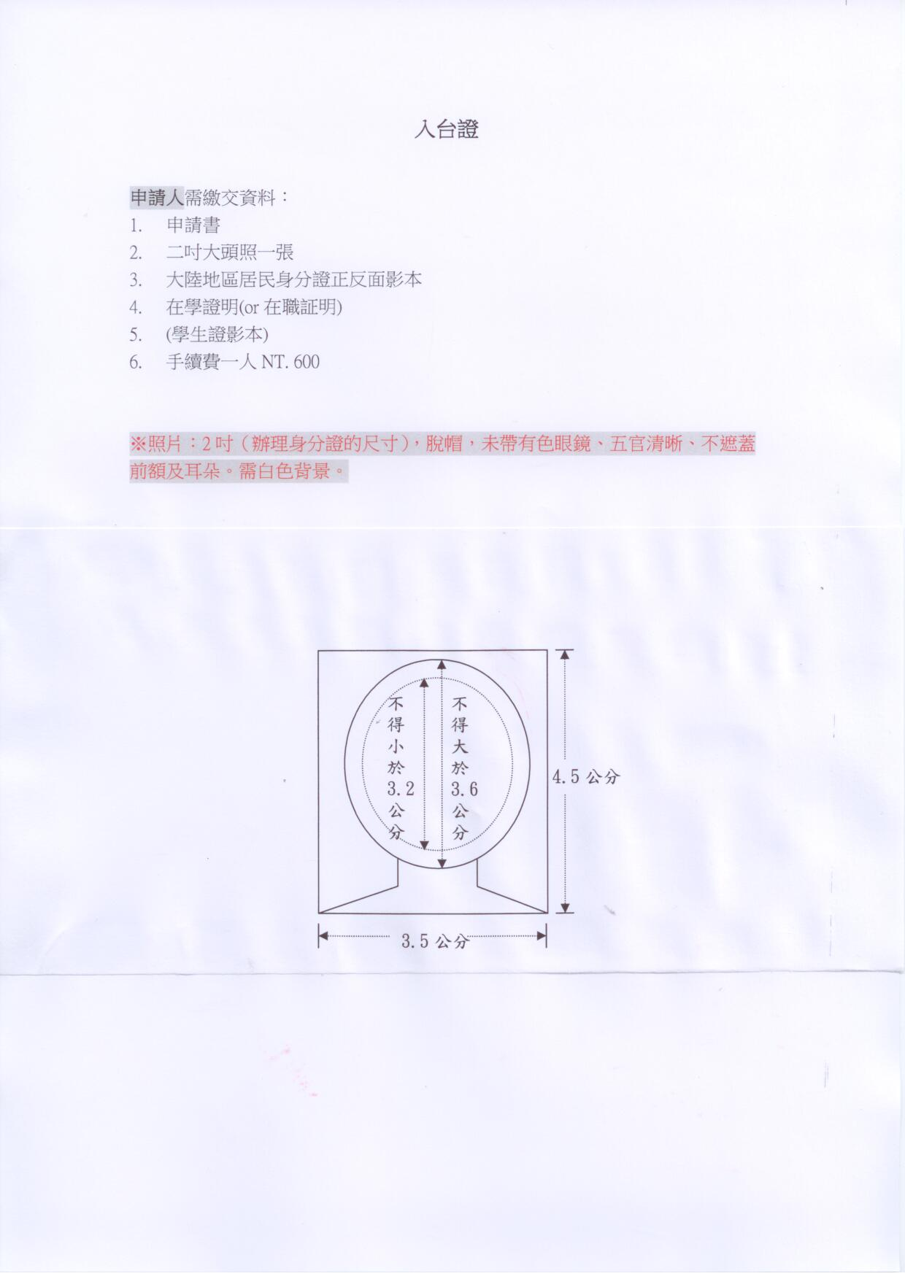

入台证申请资料表
申请人  中文姓名 |  |  | 申请人姓名拼音
性别 |  |  | 身份证号码
出生年月日  （与身份证一致） |  |  | 出生地  （与户口本一致） |  | 省
出生年月日  （与身份证一致） |  |  |  |  | 县/市
现任职单位 |  |  | 职称/职务
到职日期/  入学日期 |  |  | 学历
居住地址/联络地址
（与身份证一致）
联系电话
申请人  父亲姓名 |  | 申请人父亲  出生年月日  （与身份证一致） |  |  |  |  | 存/殁
申请人  母亲姓名 |  | 申请人母亲  出生年月日  （与身份证一致） |  |  |  |  | 存/殁
申请人  配偶姓名 |  | 申请人配偶  出生年月日  （与身份证一致） |  |  |  |  | 存/殁
申请人  子女姓名 |  | 申请人小孩  出生年月日  （与身份证一致） |  |  |  |  | 存/殁
 |  |  |  |  |  |  | 男/女
申请人  子女姓名 |  | 申请人小孩  出生年月日  （与身份证一致） |  |  |  |  | 存/殁

